Podyjí a Pálava

Podyjí a Pálava jsou nejteplejší oblasti Jižní Moravy. Na jejich dnešní podobě se velkou měrou podílela lidská činnost už od středověku. Přesto patří mezi oblasti Česka s největší biodiverzitou. V dnešní hodině se prolétneme hlubokým údolím řeky Dyje, prozkoumáme okolí Pálavy a samozřejmě navštívíme i vinice.
Údolí řeky Dyje
Dunajovické kopce
Burčák

________________________________________________________
- Krajinářsky nejcennější část údolí řeky Dyje se nachází mezi Vranovem nad Dyjí a Znojmem.
- Na základě informací v prvním videu spoj následující pojmy do správných dvojic:
ROTUNDA SV. KATEŘINY ŠOBES
VRANOVSKÁ PŘEHRADA ZNOJMO
HAVRANICKÉ VŘESOVIŠTĚ DYJE
VINICE KUDLANKA NÁBOŽNÁ
- Pomocí atlasu nebo elektronické mapy Česka vyznač číslicemi do mapy tato místa: Havranické vřesoviště (1), vinice Šobes (2), Rotunda sv. Kateřiny (3), Ledové sluje (4). Státní hranici mezi Českem a Rakouskem zakresli černou čarou.

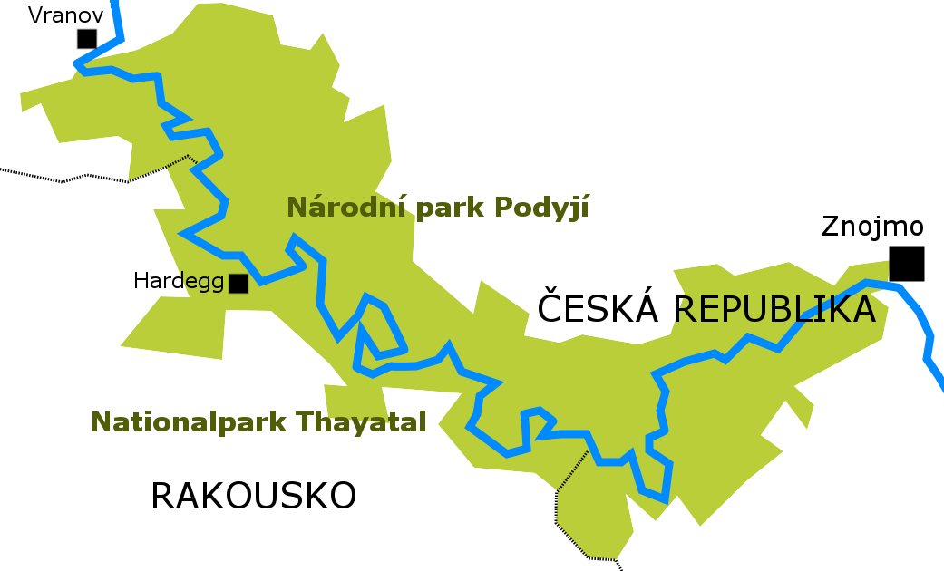
(Zdroj: SteinundBaum – Vlastní dílo, CC BY-SA 4.0, https://commons.wikimedia.org/w/index.php?curid=34920907)
- Prohlédni si druhé video a představ si, že stojíš na vrcholu Velké Slunečné v Dunajovických kopcích s výhledem na Pálavu. S pomocí atlasu nebo elektronické mapy Česka doplň názvy jednotlivých míst do výškového profilu Pálavy:
- Perná (1), Stolová hora (2), Turold (3), Svatý kopeček (4), Nové Mlýny (5), Děvín (6).
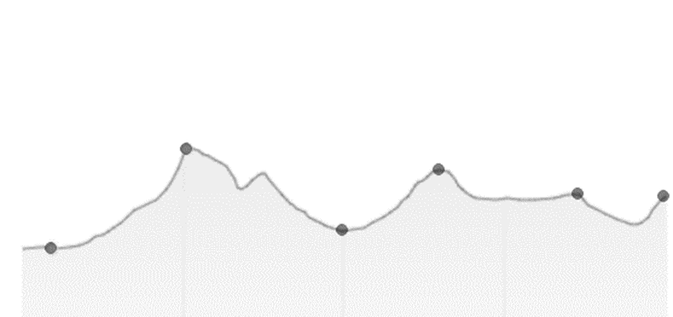

- Symbolem Podyjí i Pálavy jsou vinice a jejich produkty. Kromě vína, především bílého, je to i burčák.
- Prohlédni si třetí video a urči, zda jsou následující tvrzení pravdivá. Chybná tvrzení oprav.

Burčák je částečně zkvašený hroznový mošt. PRAVDA X NEPRAVDA
Burčák může být vyroben pouze z hroznů sklizených na území Česka a Slovenska. PRAVDA X NEPRAVDA
Ke vzniku alkoholu pomáhají v burčáku kvasinky, které se do vinného moštu dostávají z hroznů. PRAVDA X NEPRAVDA
Obsah alkoholu v burčáku je vyšší než 10 %. PRAVDA X NEPRAVDA
Hrozny na výrobu burčáku musí být co nejvíce zralé. PRAVDA X NEPRAVDA
Burčák obsahuje vitamín B. PRAVDA X NEPRAVDA
Poslední fáze při výrobě burčáku se nazývá mydliňák. PRAVDA X NEPRAVDA

- Vinařská oblast Morava je rozdělena na čtyři podoblasti: Mikulovská (1), Slovácká (2), Velkopavlovická (3) a Znojemská (4). Ty se dále dělí na viniční tratě, které mohou obsahovat jednu nebo více vinic. Vyznač do mapy pomocí číslic názvy jednotlivých vinařských podoblastí.
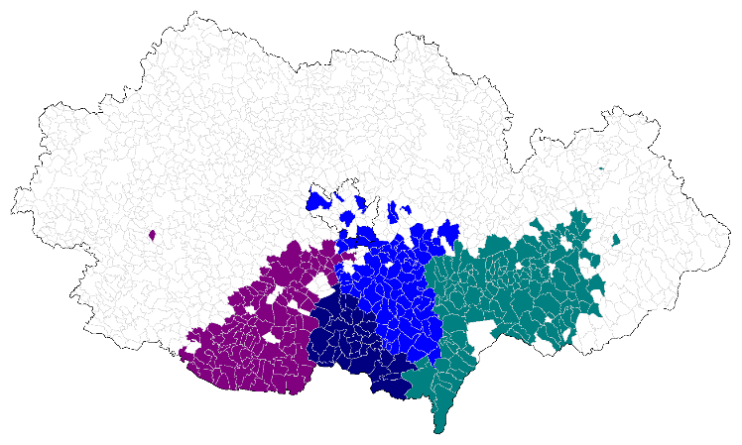
(Zdroj: Mapní výtečník, CC BY-SA 3.0 <https://creativecommons.org/licenses/by-sa/3.0>, prostřednictvím Wikimedia Commons )

Co jsem se touto aktivitou naučil(a):
………………………………………………………………………………………………………………………………………………………………………………………………………………………………………………………………………………………………………………………………………………………………………
Autor: Miloš Bukáček
Toto dílo je licencováno pod licencí Creative Commons [CC BY-NC 4.0]. Licenční podmínky navštivte na adrese [https://creativecommons.org/choose/?lang=cs].

